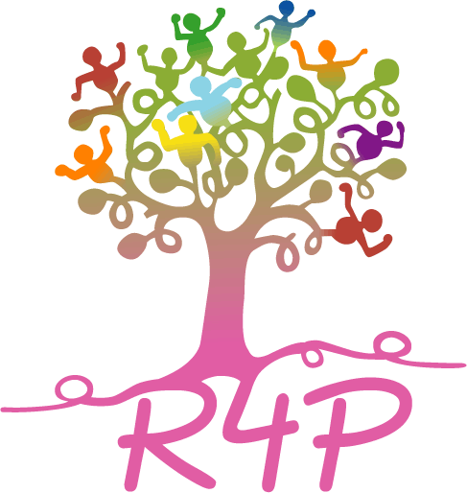
Séminaire 2019
Enfant, handicaps et santé numérique :
Perspectives et applications concrètes

Appel à posters

Le Réseau R4P (www.r4p.fr), en partenariat avec I-Care (www.i-carecluster.org), organise un séminaire sur le thème « Enfant, handicaps & santé numérique - Perspectives & applications pratiques », les vendredi 29 et samedi 30 mars 2019 à Bron (69). Programme téléchargeable sur www.r4p.fr/actualites
Les thématiques suivantes seront abordées :
- Education à la santé / Facilitateurs / Médiation / Loisirs
- Robotique / Compensation et fabrication d’orthèses
- Communication
- Apprentissage

Vous menez une recherche concernant le thème du séminaire « Enfant, handicaps & santé numérique - Perspectives & applications pratiques » ou vous utilisez déjà des objets dans le cadre de l’une ou plusieurs de ces thématiques et vous souhaitez les présenter : nous vous proposons de communiquer par l’intermédiaire d’un poster qui sera diffusé au cours du séminaire, sous forme numérique.

Merci de nous adresser un court résumé (5 à 10 lignes) du projet que vous souhaitez présenter, en complétant cette fiche (recto/verso) et en la retournant par mail à contact@r4p.fr , au plus tard le 31 décembre 2018.
Le comité d’organisation sélectionnera les différentes contributions qui pourront être présentées sous forme de poster.
La réponse vous sera adressée début janvier 2019 avec les modalités de présentation.
Si votre poster est retenu, nous vous demanderons de nous le faire parvenir au plus tard le 1er mars.
Pour toute information : tél 04 72 11 52 58, mail : contact@r4p.fr

Auteur principal (Nom, Prénom, fonction, établissement, ville, mail, téléphone)

Auteurs secondaires (Nom, Prénom, fonction, établissement, ville)

Thématique(s) concernée(s) (cf ci-dessus) :

Résumé (5 à 10 lignes) :

